Universidad de Montevideo
Facultad de Ingeniería
Ingeniería Telemática

Asignatura: Proyecto Final
Docentes: Marcelo Abreu, Thomas Hobbins

Informe de avance 60%
Versión 1.0

Juan Brenes
Sofía Silva

10 de diciembre de 2009
Montevideo

Abstract del documento
Este documento tiene como propósito demostrar que se ha logrado avanzar el 60% del total del desarrollo del proyecto UMix, mostrando aquellas tareas que se han completado, aquellas que se han comenzado y aquellas en las que aún no se ha trabajado. Por otro lado, en este documento se justifican los cumplimientos que se han producido.

Historial de cambios

Versión | Fecha | Descripción | Autor
1.0 | 10 de diciembre de 2009 | Versión inicial del documento | Sofía Silva

Índice
Abstract del documento 2
Historial de cambios 2
Índice 3
Logros del período 4
Alertas de posibles dificultades 9
GPS 9
Fuente de alimentación 9
Recursos consumidos 10
Riesgos 10
Problemas 11
Acciones correctivas tomadas y propuestas 11
Plataforma de movimiento 11
Cambios en el cronograma 11

Logros del período
A continuación se presenta el cronograma de proyecto con las tareas planificadas y el correspondiente diagrama de Gantt. En el diagrama de Gantt se puede observar el porcentaje de completitud de cada tarea.

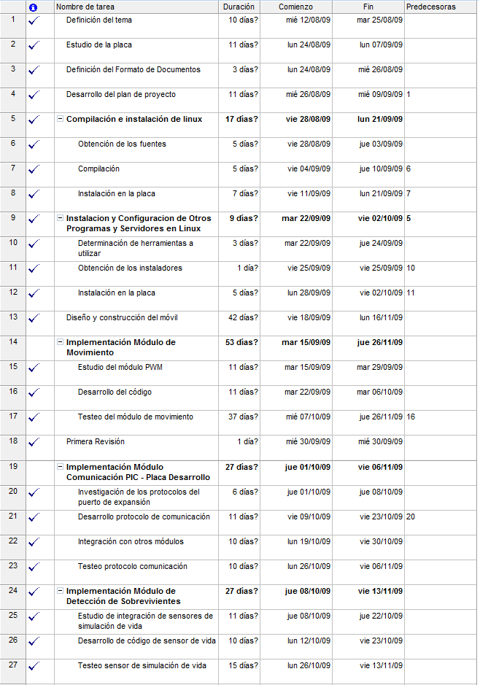

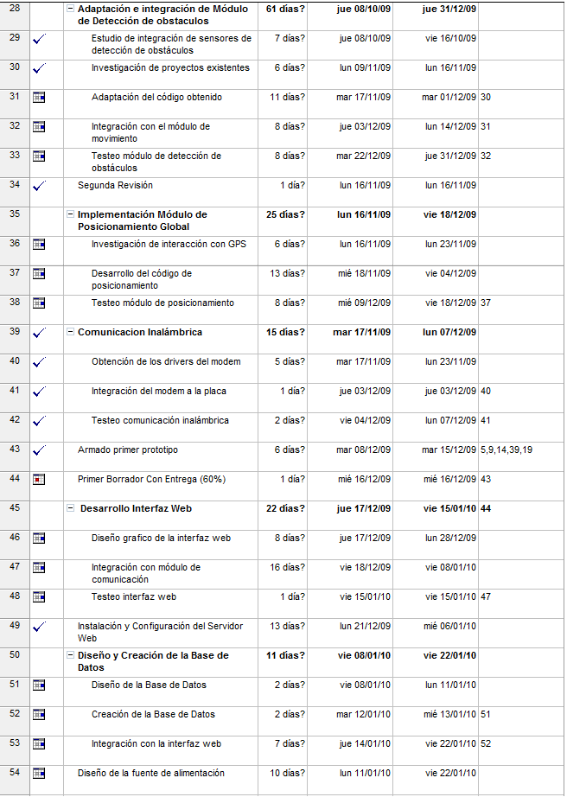

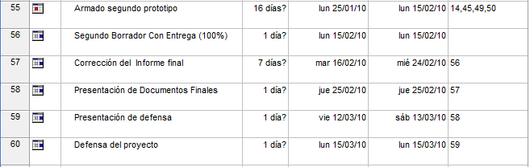

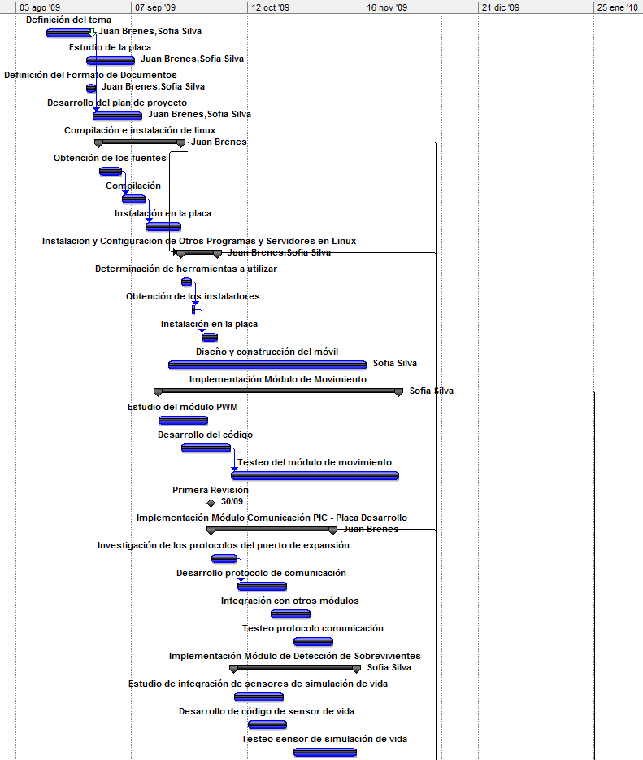
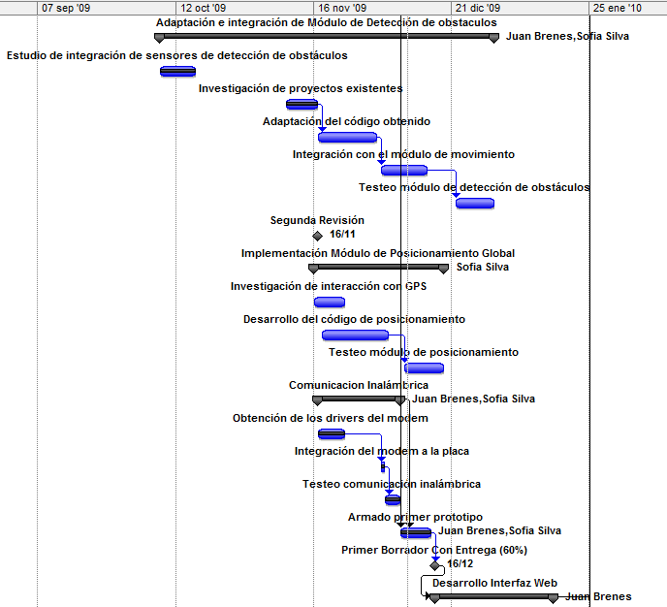
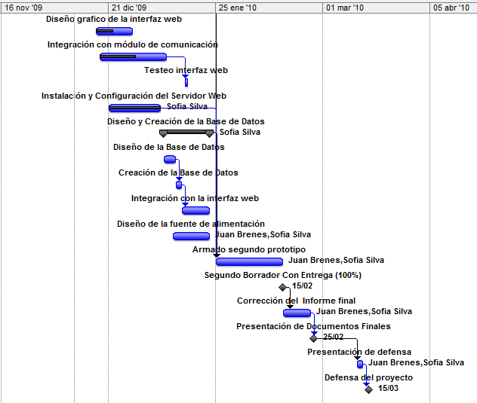
Afortunadamente, se lograron cumplir a tiempo las tareas necesarias para implementar las funcionalidades que debían

Alertas de posibles dificultades
Se han detectado algunas dificultades que podrían ocasionar incumplimientos en algún punto de la ejecución del proyecto. Estas dificultades aún están siendo investigadas por lo que podría no ser necesario tomar medidas. A continuación se mencionan las mismas y se explica en qué consisten.

GPS
Aún no se ha conseguido un software que permita obtener las coordenadas de la posición actual del móvil, desde un PC u otro dispositivo conectado al GPS, que sea compatible con la plataforma Linux con la que se está trabajando y que tenga una interfaz sencilla de adaptar a la aplicación que se está desarrollando como parte del proyecto.

Fuente de alimentación
Se detectó una dificultad al analizar los requerimientos relacionados con la fuente de alimentación del sistema. Dicha fuente debe alimentar varios circuitos, además de la placa de desarrollo BeagleBoard y tiene que entregar potencia suficiente para mover los motores. Además, es necesario que el móvil sea inalámbrico.
La dificultad detectada radica en que el equipo de trabajo considera que no será sencillo conseguir baterías que cumplan los mencionados requerimientos a un costo razonable.
Se planteó a los tutores una modificación del alcance, para alimentar el prototipo del proyecto a través de un cable y no con baterías. Esta modificación no fue aprobada. Se resolvió que primero se realizaría una investigación en mayor profundidad sobre las posibilidades de adaptar baterías a las necesidades del proyecto.

Recursos consumidos
A continuación se presenta una tabla con los materiales que fue necesario conseguir para la ejecución del proyecto. Algunos de ellos fueron comprados, mientras que otros se consiguieron en préstamo.

Ítem | Costo
Placa de desarrollo BeagleBoard | N/A*
Módem 3G | N/A*
Microcrontrolador PIC | $ 416
2 Drivers de motores L293D | $ 240
Decodificador de tono L567 | $ 40
Capacitores varios | $ 20
Potenciómetro 50K | $ 35
Micrófono electret | $ 20
2 Microswitches | $ 120
Hub USB | $ 400
Cable serial | $ 200
Adaptador USB - Ethernet | N/A*
Tarjeta de memoria de 2 GB | N/A*
* Se consiguió en préstamo.

Riesgos
Hasta el momento se mantienen los riesgos mencionados en el alcance.
- No contar con el hardware adecuado para la implementación del sistema. Es decir, no disponer de una placa BeagleBoard y un PIC 16F877A en correcto funcionamiento o de algún otro elemento necesario.
- No disponer del software necesario para el proyecto, es decir no disponer de un kernel de Linux, drivers ó herramientas que funcionen adecuadamente.
- No disponer de documentación sobre el hardware, software y protocolos utilizados.

Problemas
Como se mencionó en la sección “Logros del período”, afortunadamente, hasta el momento no han surgido problemas que eviten cumplir con lo planificado en la etapa inicial del proyecto.

Acciones correctivas tomadas y propuestas
A pesar de que no surgieron problemas, en ciertas instancias de control de avance del proyecto se tomaron decisiones de realizar modificaciones sobre lo planificado inicialmente. Estas decisiones fueron tomadas con el fin de optimizar la ejecución del proyecto y lograr mejores resultados. Se redactaron los correspondientes documentos de Controles de Cambios.

Plataforma de movimiento
Durante la semana comprendida entre el día Miércoles 9 de setiembre de 2009 y el día Miércoles 16 de setiembre de 2009 el equipo decidió construir la plataforma de movimiento en lugar de utilizar un carro comprado. Esta decisión se basó en la dificultad de conseguir un carro que se adaptara a las necesidades del sistema.
Se decidió que la plataforma sería construida reutilizando el chasis de un auto de juguete, el motor paso a paso (para la dirección) de una disquetera, un motor de continua (para la tracción) de algún otro juguete y algunos otros implementos. Inmediatamente se procedió a comenzar con la construcción de la plataforma.

Cambios en el cronograma
En la clase de Proyecto del día Miércoles 7 de octubre de 2009, el equipo planteó un cambio en el orden de las tareas que había sido establecido en el cronograma inicial y manifestó la necesidad de agregar una subtarea de la tarea “Adaptación e integración del módulo de detección de obstáculos” debido a que ésta no había sido tenida en cuenta.
Analizando el avance del proyecto se detectó que al diseñar el cronograma no se tuvo en cuenta el estudio de la integración de los sensores de obstáculos. Por este motivo se decidió agregar al cronograma dicha actividad como una subtarea de la tarea “Adaptación e integración del módulo de detección de obstáculos”.
Por otro lado, al crear el cronograma se pensó implementar el módulo de detección de obstáculos a nivel del PIC y no en la placa. Durante el desarrollo del proyecto se analizó más en detalle la posibilidad de implementar dicho módulo en la placa BeagleBoard. Esta opción simplificaría la interfaz de comunicación y sería más adecuada para las funcionalidades a implementar como parte del proyecto, por lo que se decidió llevar a cabo esta segunda opción, es decir, implementar el módulo de detección de obstáculos en la placa BeagleBoard.
Luego de este cambio se verificó el cronograma y se decidió cambiar el orden de algunas tareas para adecuarse al cambio. Se adelantaron las tareas “Implementación Módulo Comunicación PIC - Placa Desarrollo” y “Implementación Módulo de Detección de Sobrevivientes” para que fueran realizadas antes de la tarea “Adaptación e integración de Módulo de Detección de obstáculos”.

